Club de lecture APFVAL

*Cher.e.s ami.e.s*

***Le 8 Mars 2018*** *nous vous invitons à la quatrième séance du club de lecture*. *Comme précédemment, Ahmed Haderbache vous donne rendez-vous à 18h30 à l’annexe de l’Institut Français de Valencia (C/ Moro Zeit, 2).*

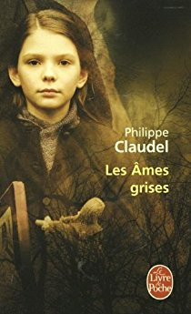

Une jeune enfant est retrouvée morte, assassinée sur les berges engourdies par le gel d’un petit cours d’eau. Nous sommes en hiver 1917.  
C’est la Grande Guerre. La boucherie méthodique. On ne la voit jamais mais elle est là, comme un monstre caché. Que l’on tue des fillettes, ou que des hommes meurent par milliers, il n’est rien de plus tragiquement humain.

**ET / OU**



A l'Exposition universelle de 1889, des visiteurs du monde entier se pressent autour de la vedette du moment, la tour Eiffel. Victor Legris, libraire rue des Saints-Pères, se joint à la foule pour un rendez-vous, quand une femme s'écroule sous le coup d'une étrange piqûre. Et la série de morts qui s'ensuit risque de faire basculer à jamais toutes ses certitudes... Cette première enquête de Victor Legris nous plonge avec délices dans la capitale des impressionnistes

*Au plaisir de vous voir.*

***Le Bureau***